DAN SPORTA 3.A

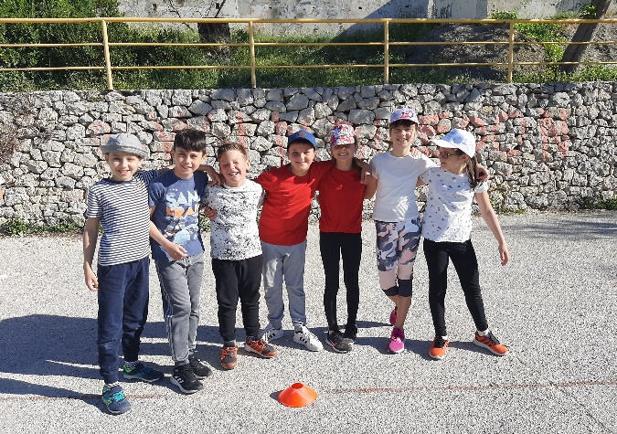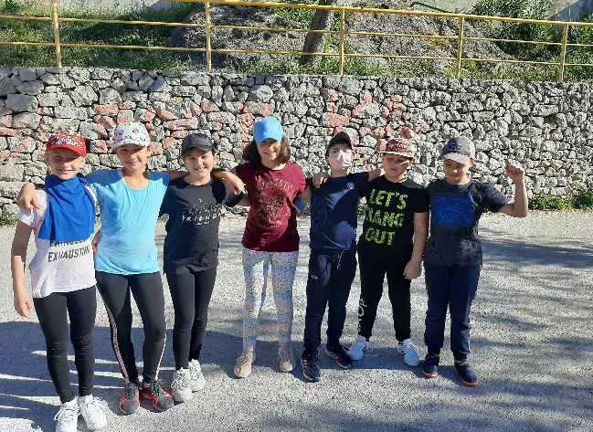
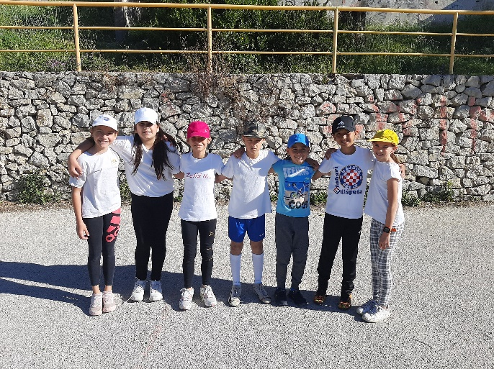

Na satu razrednika razgovarali smo o sportu i sportašima. Pogledali smo video Najljepši trenutci hrvatskoga sporta i saznali informacije o nekim našima svjetski poznatim sportašima. Razgovarali smo o osobinama koje su potrebne za ostvarenje tolikih uspjeha. Zaključili smo da je važno baviti se sportom, kretati se jer je to zdrava životna navika.
Zadatak učenika je bio pomoću interneta istražiti o odabranom sportašu, pronaći i isprintati fotografiju, izraditi plakat te predstaviti sportaša ostalima. Na idućem satu učenici su prezentirali svoje uratke.
Potom su učenici dobili zadatak da na papiriće napišu svoj prijedlog aktivnosti za obilježavanje Dana sporta. Prebrojali smo i zapisali aktivnosti kojima ćemo se baviti:
1.skakanje u vrećama (ekipno)
2. štafeta (ekipo)
3. štafeta s jajima (pojedinačno).
Izradili smo medalje koje će se dodjeljivati.
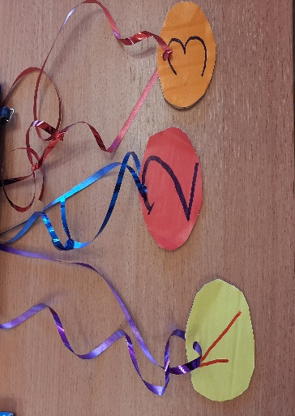
Podijelili smo se u ekipe:
1. ekipa Bjelci
2. ekipa Pobjednici
3. ekipa Plavkići

Prvo smo se natjecali u skakanju u vrećama pa natjecanje u štafeti. Prvo mjesto osvojila je ekipa Bjelci, drugo mjesto Pobjednici a treće mjesto Plavkići.
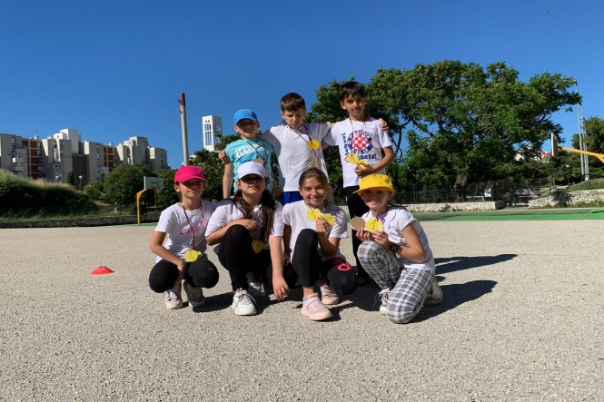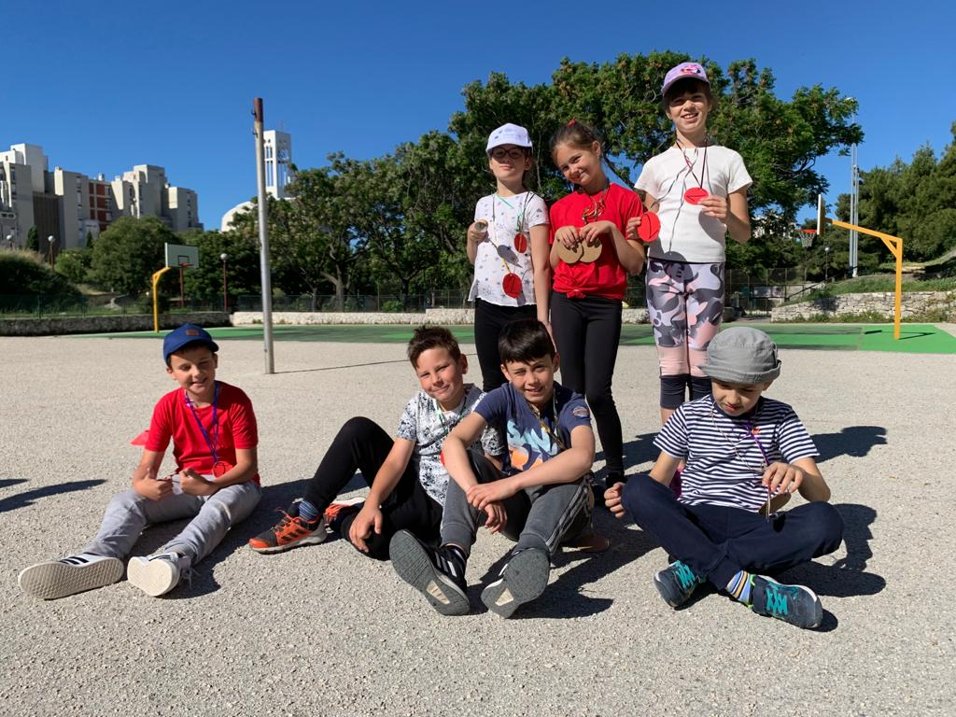
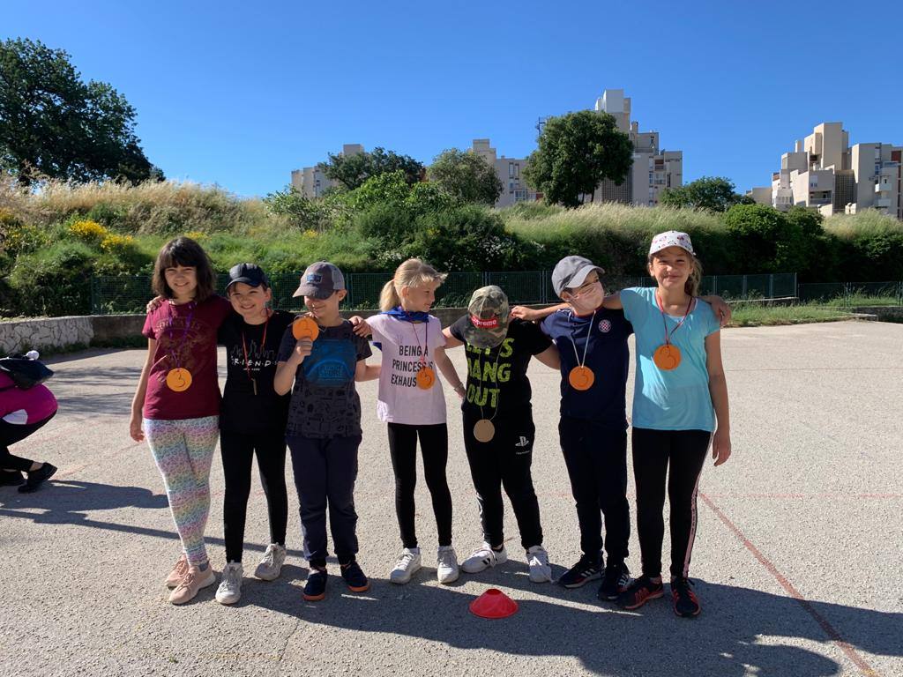
Potom smo se natjecali u štafeti s jajima pojedinačno.
Prvo mjesto osvojila je Nea i za nagradu dobila sat, drugo mjesto Luka koji je osvojio loptu a treće mjesto Davor koji je osvojio vijaču.

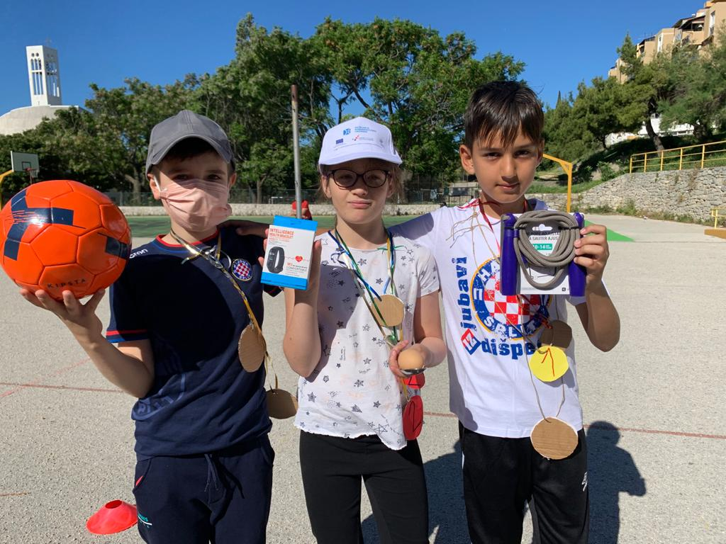
Dobro smo se zabavili i krenuli natrag u školu kako bi zajedno podijelili dojmove s natjecanja.
A kako nam je bilo pogledajte u https://read.bookcreator.com/pPDVlSxOBcXrkvqoaHFQi5zRYu33/wK8X3-MlSPSmXmle7URfZA

